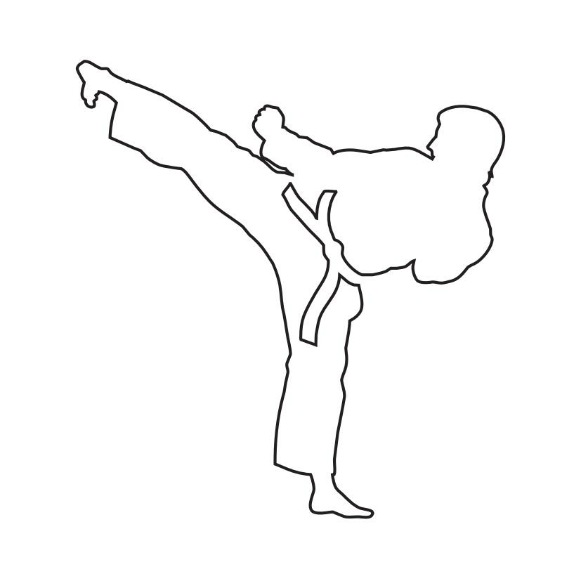
MISTRZOSTWA WOJEWÓDZTWA MAZOWIECKIEGO W KARATE TRADYCYJNYM

ORGANIZATOR : AKT Płock, Mazowiecki Związek Karate Tradycyjnego
KIEDY: 16 maja 2026 r. - początek godzina 10.00
GDZIE: Hala Widowiskowo - Sportowa, 09-400 Maszewo Duże
ul. Sportowa 7A

ROCZNIKI:
A – 2019 i młodsi
B – 2017-2018
C – 2015-2016
D – 2013-2014(młodzik)
E – 2011-2012 (junior młodszy)
F – 2009-2010 (junior)
G – 2006-2008(młodzieżowiec)
H – 2005 i starsi (senior)
S – 2008 i starsi (senior plus)

We wszystkich grupach jest podział na dziewczęta i chłopców.
Grupa A – bez podziału na stopnie
Grupa B – podział na stopnie: I gr. – do 7 kyu; II gr. – od 6 kyu
Grupa C – podział na stopnie: I gr. – do 7 kyu; II gr. – od 6 kyu
Grupa D – podział na stopnie: I gr. – do 7 kyu ; II gr. – 6-4 kyu ; III gr. – 3-1 kyu
Grupa E,F – I gr. 8-4 kyu; II gr - od 3 kyu
Grupa G, H – od 3 kyu
Grupa S – 8-1 kyu
KONKURENCJE:
Grupa A
Kata indywidualne:
Heian 1-5 (dostosowane do stopnia, chorągiewki)
Grupa B,C
Kata indywidualne:
Gr. I – II: Heian 1-5 (dostosowane do stopnia, chorągiewki)
Kumite indywidualne:
Gr. I: Kihon Ippon Kumite (chorągiewki)
ATAK: Oi zuki jodan, oi zuki chudan, maegeri chudan – osoba wykonująca atak pozostaje
w pozycji wykonania techniki; czas wykonania ataku do 10 sek.
OBRONA: Age-uke Gyakuzuki, Soto – uke Gyakuzuki; Gedan-barai Gyakuzuki – kontratak wykonywany jest na strefę chudan
Gr. II: Jiyu Ippon Kumite (chorągiewki)
ATAK: Kizamizuki jodan x 1; Gyakuzuki chudan x 1; Maegeri chudan x 1;
– czas wykonania ataku do 10 sek.
OBRONA: odpowiedź na atak przeciwnika: GO NO SEN
Grupa D
Kata indywidualne:
Gr. I i II : heian 1-5 (dostosowane do stopnia, chorągiewki)
Gr. III : Heian 1-5, Bassai Dai, Jion, Kanku Dai, En Pi ( dostosowane do stopnia, chorągiewki)
Kumite indywidualne:
Gr. I: Kihon Ippon Kumite (chorągiewki)
ATAK: Oi zuki jodan, oi zuki chudan, maegeri chudan – osoba wykonująca atak pozostaje
w pozycji wykonania techniki; czas wykonania ataku do 10 sek.
OBRONA: Age-uke Gyakuzuki, Soto – uke Gyakuzuki; Gedan-barai Gyakuzuki – kontratak wykonywany jest na strefę chudan
Gr. II: Jiyu Ippon Kumite
ATAK: Kizamizuki jodan x 1; Gyakuzuki chudan x 1; Maegeri chudan x 1;
– czas wykonania ataku do 10 sek.
OBRONA: odpowiedź na atak przeciwnika: GO NO SEN
Gr. III : Kogo Kumite
Fukugo – Kitei , Kogo Kumite ( Rozgrywane tylko w gr. III )
KONKURENCJE DRUŻYNOWE DLA GRUP A,B,C,D
Kata drużynowe- sędziowane systemem punktowym
Grupa A+B razem; grupa C+D razem. Jedno kata, w finale z interpretacją.
W grupie A+B bez podziału na dziewczęta i chłopców, drużyny mogą być jednorodne lub mieszane.
W grupie C+D – podział na dziewczęta i chłopców.
En-bu - sędziowane systemem punktowym, w eliminacjach bez kar za czas
Grupa A+B – en-bu M/M; K/M; K/K
Grupa C+D – en-bu M/M; K/M; K/K
Grupa E
Kata indywidualne: I gr. – heian 1-5 (chorągiewki), II gr. – dowolne kata (punkty)
Kumite indywidualne: I gr. – Jiyu Ippon Kumite (Kizamizuki jodan x 1; Gyakuzuki chudan x 1; Meageri chudan x 1;)
OBRONA: SEN, GONO SEN (bez podcinania)
II gr. - eliminacje – kogo kumite; od półfinału (4 zawodników) – Jiyu Kumite wg przepisów PZKT
Fuku-go: tylko II gr. (od 3 kyu) - kitei, eliminacje – kogo kumite; w finale – Jiyu Kumite
Grupa F
Kata indywidualne: I gr. – heian 1-5 (chorągiewki), II gr. – dowolne kata (punkty)
Kumite indywidualne: I gr. – Jiyu Ippon Kumite (Kizamizuki jodan x 1; Gyakuzuki chudan x 1; Maegeri chudan x 1;)
OBRONA: SEN, GONO SEN (bez podcinania)
II gr. - eliminacje – kogo kumite; od ćwierćfinału (8 zawodników) – Jiyu Kumite wg przepisów PZKT
Fuku-go: tylko II gr. - kitei, eliminacje – kogo kumite; od ćwierćfinału (8 zawodników) – Jiyu Kumite wg przepisów PZKT
Grupa G, H
Kata indywidualne: dowolne kata mistrzowskie, w finale inne niż w półfinale.
Kumite indywidualne: Jiyu Kumite
Fuku-go: Kitei, Jiyu Kumite
Grupa S
Kata indywidualne – Heian 1-5 (chorągiewki)
Kumite indywidualne – kihon ippon kumite lub jiyu ippon kumite – jak wyżej w grupach C,D – dostosowane do stopnia

Konkurencje drużynowe dla grup E,F,G,H:
Grupa E+F (junior młodszy, junior)
En-bu: K/M; M/M; K/K wg przepisów PZKT
Kata drużynowe kobiet i mężczyzn: dowolne kata mistrzowskie inne w półfinale i finale,
w finale z bunkai
Grupa G+H (młodzieżowiec, senior)
En-bu: K/M; M/M; K/K wg przepisów PZKT
Kata drużynowe kobiet i mężczyzn: dowolne kata mistrzowskie inne w eliminacjach i finale, w finale z bunkai

WARUNKI STARTU DLA ZAWODNIKÓW:
- odpowiedni wiek wg podanych roczników
- właściwy stopień zarejestrowany w PZKT
- posiadania aktualnej licencji indywidualnej PZKT
- aktualne badania lekarskie
- ubezpieczenie NNW
- zgoda przedstawicieli ustawowych na start w turnieju dla osób niepełnoletnich,
- zgoda na nieodpłatne udostępnienie wizerunku do celów sprawozdawczych
- posiadanie ochraniaczy dla zawodników i zawodniczek startujących w kumite i fuku-go: na krocze
i zęby u chłopców oraz na piersi i zęby u dziewcząt.
WARUNKI UDZIAŁU DLA KLUBÓW:
- posiadanie aktualnej licencji PZKT uprawniającej do udziału we współzawodnictwie sportowym
- opłacenia licencji klubowej w MZKT za rok 2024 (uchwała Zarządu z dn. 2.12.2019)
- wystawienie sędziów do sędziowania zawodów - ORGANIZATOR PLANUJE UŁOŻENIE 5 PLANSZ W CELU SPRAWNIEJSZEGO ROZEGRANIA TURNIEJU W ZWIĄZKU Z TYM KAŻDY SĘDZIA MILE WIDZIANY
(bardzo prosimy o poważne potraktowanie tego punktu regulaminu)
OPŁATY STARTOWE
- Grupa A – 80 złotych od zawodnika
- Pozostałe grupy 120 złotych od zawodnika
- Konkurencje drużynowe 80 złotych od drużyny
ZGŁOSZENIA:
Zgłoszenia zawodników do dnia 11 maja 2026.
Opłatę startową należy wnieść na poniższy numer rachunku bankowego:
(opłatę startową wpłacają kluby)
Mazowiecki Związek Karate Tradycyjnego
49 1140 2004 0000 3902 7851 9602
UWAGA! W przypadku niewystarczającej liczby zawodników w danej grupie, zawodnicy zostaną dołączeni do innej grupy najbardziej zbliżonej do stopnia i wieku. Jeżeli w grupach będzie bardzo dużo zgłoszeń istnieje możliwość podziału na grupy stopni np. w grupie 6-4 kyu oddzielnie 6 kyu i oddzielnie 4-5
Ramowy plan imprezy zostanie przesłany do klubów po otrzymaniu zgłoszeń zawodników.
Szczegółowych informacji udziela Jerzy Szcząchor – 504 215 537; Piotr Kuś 665 614 625.

ZAPRASZAMY

